Problema de las 8 o N Reinas Iterativo:

Descripción del problema:

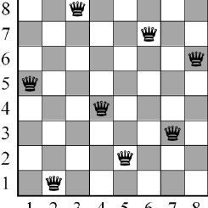
Se le da un tablero de ajedrez de 8x8, encuentre la manera de colocar 8 reinas de manera que ninguna reina pueda atacar a ninguna otra reina en el tablero de ajedrez. Una reina solo puede ser atacada si se encuentra en la misma fila, en la misma columna o en la misma diagonal de cualquier otra reina. Imprime todas las configuraciones posibles.

Solución del problema:

Para solucionar este problema, se hará uso de el algoritmo de retroceso. El algoritmo de retroceso, en general, verifica todas las configuraciones posibles y prueba si se obtiene el resultado requerido o no.
La idea es colocar reinas una por una en diferentes columnas, comenzando por la columna de la izquierda. Cuando colocamos una reina en una columna, buscamos enfrentamientos con las reinas ya colocadas. En la columna actual, si encontramos una fila para la que no hay conflicto, marcamos esta fila y columna como parte de la solución. Si no encontramos dicha fila debido a conflictos, retrocedemos y devolvemos falso
Seudocódigo:

1) Comience en la columna de la izquierda
2) Si se colocan todas las reinas
retorna verdadero
3) Pruebe todas las filas de la columna actual.
Haga lo siguiente para cada fila probada.
a) Si la reina se puede colocar con seguridad en esta fila
marque esta [fila, columna] como parte del
solución y comprobar si la reina lleva a una solución
b) Si al colocar la reina en [fila, columna] conduce a
una solución luego devuelve true.
c) Si al colocar la reina, no conduce a una solución, entonces
desmarque esta [fila, columna] (Retroceder) y vaya a
paso (a) para probar otras filas.

3) Si se han probado todas las filas y nada funcionó,
devuelve falso para activar el retroceso.

Código con comentarios explicativos:
Tablero.h
2 #define TABLERO_H
3 #include <iostream>
4 #include <vector>
5 #include <fstream>
6 #include <sstream>
7 #include <string>
8
9 // se define un limite de 14 reinas porque un n mayor creara un overflow en el archivo, resultando en una solucion incompleta.
10
11 #define MAX_REINAS 14
12
13 // definicion de una tablero de ajedrez global , este no sera utilizado para el calculo
14 // si no para imprimir el tablero en pantalla
15
16 extern bool tablero[MAX_REINAS][MAX_REINAS];
17
18
19 class Tablero
20 {
21 public:
22 ┆ Tablero();
23 ┆ ~Tablero();
24 ┆ void LimpiarTablero(int);
25 ┆ void Colocarpiezasentablero(std::vector <int> &);
26 ┆ void DibujarTablero(int,unsigned long int,std::ofstream &);
27 ┆ void EncontrarSoluciones(int n);
28 ┆ bool UltimaPiezaValida(int,std::vector<int> &);
29 };
30
31 #endif

Tablero.cpp

1 #include "Tablero.h"
2 #include <stdlib.h>
3 using namespace std;
4
5 // Grupo 5
6
7 bool tablero[MAX_REINAS][MAX_REINAS];
8
9
10 //constructor
11
12 Tablero::Tablero()
13 {
14
15 }
16
17 //destructor
18
19 Tablero::~Tablero()
20 {
21
22 }
23
24
25 // Funcion utilizada para dibujar el tablero en un archivo.txt
26 void Tablero::DibujarTablero(int n, unsigned long int numSol, ofstream &out)
27 {
28 int i, j, q;
29 out << "\nSolucion #" << numSol;
30 out << " al Puzzle " << n << "-Reinas:\n";
31
32 // Dibuja la cabeza del tablero
33 for (q = 0; q < n; q++)
34 ┆ out << "|---";
35 out << "|\n";
36
37 // Dibuja el resto del tablero
38 for (i = 0; i < n; i++)
39 {
40 ┆ // Dibuja la mitad del tablero , incluyendo las reinas
41 ┆ for (j = 0; j < n; j++)
42 ┆ {
43 ┆ ┆ out << "|";
44 ┆ ┆ if (tablero[j][i])
45 ┆ ┆ ┆ out << " Q ";
46 ┆ ┆ else
47 ┆ ┆ ┆ out << " ";

59 // limpia todo el tablero asignando valor false a sus componentes.
60 void Tablero::LimpiarTablero(int n)
61 {
62 int i, j;
63
64 for (i = 0; i < n; i++)
65 ┆ for (j = 0; j < n; j++)
66 ┆ ┆ tablero[i][j] = false;
67 }
68 /* REALIZA UN LOOP A TODA LA PILA DE REINAS , Y ASIGNA SUS POSICIONES EN EL TABLERO
69 * DE AJEDREZ */
70 void Tablero::Colocarpiezasentablero(vector<int> &filas)
71 {
72 for(size_t i = 0; i < filas.size(); i++)
73 ┆ tablero[i][filas[i]] = true;
74 }
75
76 bool Tablero::UltimaPiezaValida(int n, vector<int> &filas)
77 {
78 int fila = filas.back();
79 int col = filas.size() - 1;
80 // Verifica si la ultima reina esta fuera del tablero
81 if (fila >= n)
82 return false;
83
84 // Si no , verifica la validez de su posicion en el tablero
85 for(size_t i = 0; i < filas.size() - 1; i++)
86 {
87 ┆ if (fila == filas[i])
88 return false;
89
90 ┆ if (abs(fila - filas[i]) == abs(col - int(i)))
91 return false;
92 }
93 return true;
94 }
95
96 void Tablero::EncontrarSoluciones(int n)
97 {
98 // USANDO A PUSH_BACK() / POP_BACK() DEL VECTOR COMO PILA
99 vector<int> filas;
100 bool fin = false;
101 unsigned long int soluciones = 0;
102 int fila;

104 ofstream outfile;
105 string filename;
106 stringstream IntToStr;
107 IntToStr << n;
108 filename = IntToStr.str() + "-Reinas.txt";;
109 outfile.open(filename.c_str());
110 // ASIGNA LA PRIMERA PIEZA
111 filas.push_back(0);
112
113 cout << "\nTrabajando...";
114 // REALIZA UN LOOP HASTA QUE TODAS LAS SOLUCIONES SON ENCONTRADAS
115 while (!fin)
116 {
117 ┆ if (!UltimaPiezaValida(n, filas))
118 ┆ {
119 ┆ ┆ // COMO LA ULTIMA POSICION ES INVALIDA , ENCUENTRA ULTIMA VALIDA
120
121 ┆ ┆ fila = filas.back();// REGISTRA LA ULTIMA FILA
122 ┆ ┆ // SI ESTA FUERA DEL TABLERO, REGRESA A LA ULTIMA PIEZA VALIDA
123
124 ┆ ┆ if (fila >= n)
125 ┆ ┆ {
126 ┆ ┆ ┆ do
127 ┆ ┆ ┆ {
128 ┆ ┆ ┆ ┆ // ASEGURANDOSE QUE NO HAYAN SIDO ENCONTRADAS TODAS LAS SOLUCIONES
129 ┆ ┆ ┆ ┆ if (filas.size() > 1)
130 ┆ ┆ ┆ ┆ {
131 ┆ ┆ ┆ ┆ ┆ filas.pop_back(); //REMOVER LA ULTIMA PIEZA INVALIDA
132 ┆ ┆ ┆ ┆ ┆ fila = filas.back();// REGISTRAR LA ULTIMA FILA CORRECTA
133 ┆ ┆ ┆ ┆ ┆ filas.pop_back();// REMOVER ESA PIEZA
134 ┆ ┆ ┆ ┆ ┆ filas.push_back(fila + 1);// INTENTAR CON LA SIGUIENTE FILA
135 ┆ ┆ ┆ ┆ ┆ fila = filas.back();//VERIFICAR SI LA FILA ESTA EN LIMITES
136 ┆ ┆ ┆ ┆ }
137 ┆ ┆ ┆ ┆ else //FUERON ENCONTRADAS TODAS LAS SOLUCIONES
138 ┆ ┆ ┆ ┆ {
139 ┆ ┆ ┆ ┆ ┆ fin = true;
140 ┆ ┆ ┆ ┆ ┆ break; // ROMPE EL CICLO
141 ┆ ┆ ┆ ┆ }
142 ┆ ┆ ┆ ┆ // RETROCEDE MIENTRAS SEA NECESARIO
143 ┆ ┆ ┆ } while (filas.back() >= n);
144 ┆ ┆ }
145 ┆ ┆ else // ESTABA DENTRO DE LIMITE, PERO NO ES CORRECTO, PRUEBA LA SIG FILA
146 ┆ ┆ {
147 ┆ ┆ ┆ filas.pop_back();
148 ┆ ┆ ┆ filas.push_back(fila + 1);

149 ┆ ┆ }
150 ┆ }
151 ┆ else // LA ULTIMA REINA ESTA CORRECTA
152 ┆ {
153 ┆ ┆ if (filas.size() == n) // VERIFICAR SI ENCONTRAMOS SOLUCION
154 ┆ ┆ {
155 ┆ ┆ ┆ soluciones++;
156 ┆ ┆ ┆ LimpiarTablero(n);
157 ┆ ┆ ┆ Colocarpiezasentablero(filas);
158 ┆ ┆ ┆ DibujarTablero(n, soluciones, outfile);
159 ┆ ┆ ┆ // CONTINUA ENCONTRANDO MAS SOLUCIONES SI LAS HAY
160 ┆ ┆ ┆ fila = filas.back();
161 ┆ ┆ ┆ filas.pop_back();
162 ┆ ┆ ┆ filas.push_back(fila + 1);
163 ┆ ┆ ┆ // MUESTRA UNA VERIFICACION PARA QUE EL USUARIO SEPA QUE EL PROGRAMA ESTA CORRIENDO
164 ┆ ┆ ┆ if (soluciones % (n * n) == 0)
165 cout << ".";
166 ┆ ┆ }
167 ┆ ┆ // SI NO FUE ENCONTRADA SOLUCION, SIGUE A LA SIGUIENTE COLUMNA
168 ┆ ┆ else filas.push_back(0);
169 ┆ }
170 }
171
172 outfile.close();
173

174 cout << "\n\n\n===== TODAS LOS " << soluciones << " RESULTADOS ENCONTRADOS! =====\n";
175 cout << "(Mire " << n << "-Reinas.txt para ver los resultados)\n\n";
176
177
178 }

main.cpp

#include <stdio.h>
#include <iostream>
#include <vector>
#include <fstream>
#include <sstream>
#include <string>
#include "Tablero.h"

using namespace std;

//@Grupo 5

void encabezado()
{
printf(" Universidad De Las Fuerzas Armadas 'ESPE'\n");
printf("\n");
printf(" Ingenieria en tecnologias de la informacion \n");
printf(" \t Estructura de Datos \n");
printf("\n\n Realizado por: GRUPO 5 \n");
printf("\t\t Crespo Teresa \n");
printf("\t\t Loachamin Gisselle \n");
printf("\t\t Noboa Andres \n");
printf("\t\t Onate Paul \n");
printf("\t\t Pacheco Danny \n");
printf(" Nrc: 2865\n");
printf(" Fecha: 30 de Enero de 2021 \n");
printf(" Noviembre 2020 - Abril 2021\n\n");
printf("\n\t\t\t\t\t############################################\n");
printf("\t \t\t\t \t QUEEN PROBLEM - PROCESO ITERATIVO \n");
printf("\n\t\t\t\t\t############################################\n\n");
}

int main()
{
Tablero t1=Tablero();
int n;
char c;
encabezado();
do
{
cout << "-= Encuentra todas las soluciones posibles para las N-Reinas =-\n";
do
{
cout << "\tIntroduzca un entero n tal que 3 < N < " << MAX_REINAS + 1;
cout << "\nN = ";
cin >> n;
if (n < 4 || n > MAX_REINAS)
cout << "Invalido!\n";
} while (n < 4 || n > MAX_REINAS);
t1.EncontrarSoluciones(n);
cout << "Resolver otro puzzle de N-Reinas (Y/N) ? ";
cin >> c;
cout << "\n\n";
} while (c != 'N' && c != 'n');
getchar();
return 0;
}

Ejecución del programa:

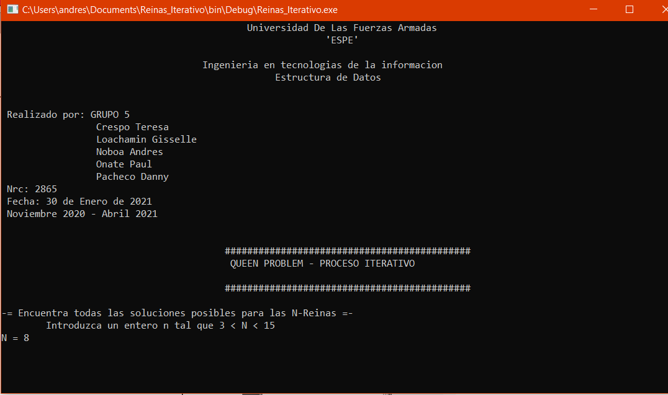
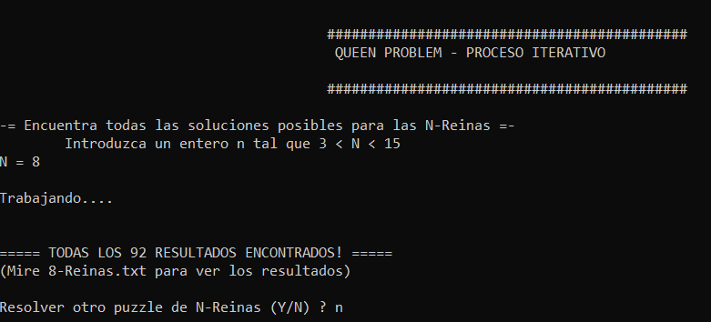

El resultado se imprime en un archivo de texto que se genera en la carpeta raíz (N=8)
